OLAP:

Mô hình Cube:

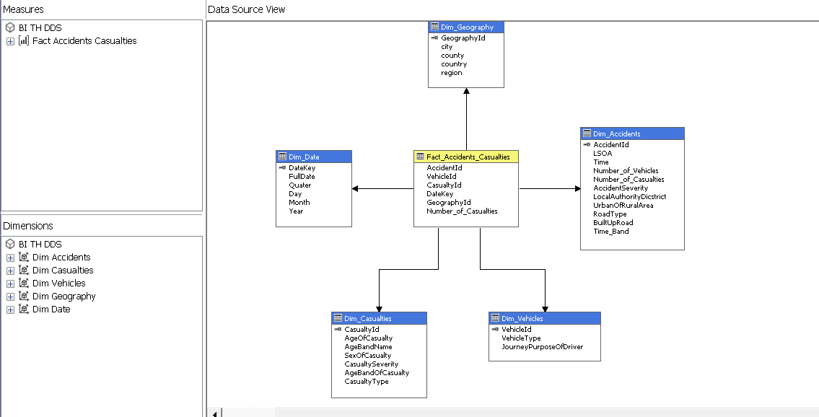

Câu 1: Thống kê số lượng nạn nhân theo Mức Độ Nghiêm Trọng (Fatal, Serious,

Slight) ở các Địa phương (Local_Authority_(District)) trong tất cả các năm.

OLAP:

Measure: Number or casualties

Thuộc tính chiều: Casual_Severity (dim_Casualties), Local_Authority_District (dim_Accidents)

Kết quả thống kê tổng quát:

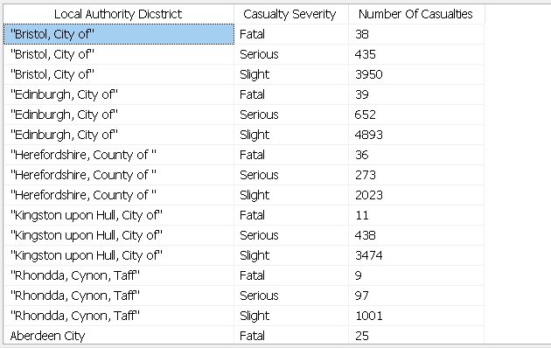

MDX:

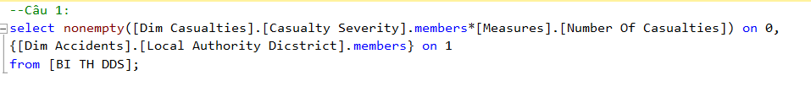

Kết quả:

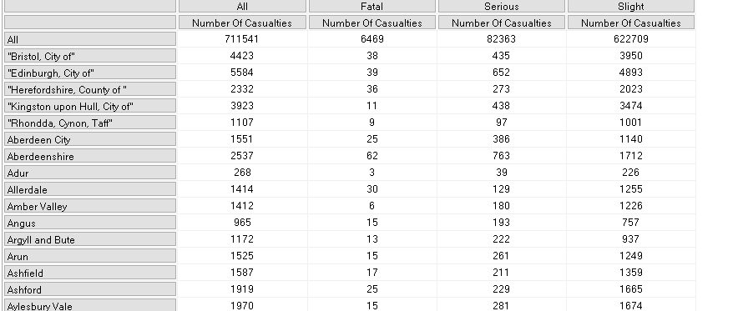

Câu 2: Thống kê số lượng nạn nhân theo Mức Độ Nghiêm Trọng ở các Địa Phương (Local_Authority_(District)) theo các Quý trong từng năm.

OLAP:

Measure: Number or casualties

Thuộc tính chiều: Casual_Severity (dim_Casualties), Local_Authority_District (dim_Accidents), Quarter (dim_Date), Year (dim_Date)

Kết quả thống kê tổng quát:

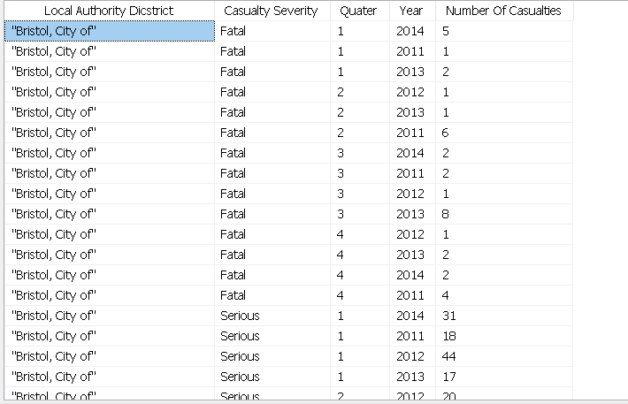

Kết quả thống kê theo năm 2011

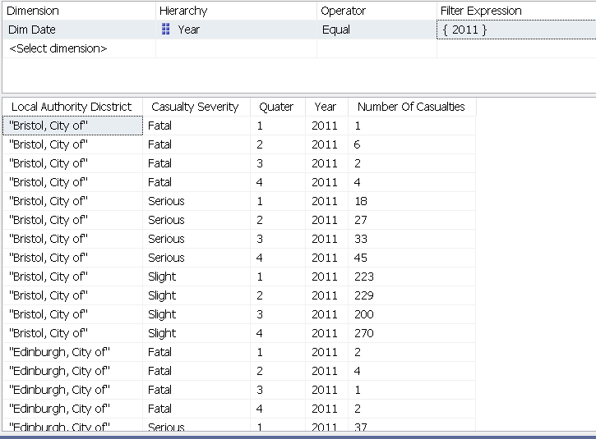

MDX:

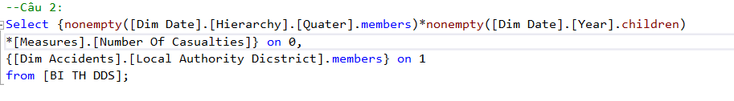

Kết quả:

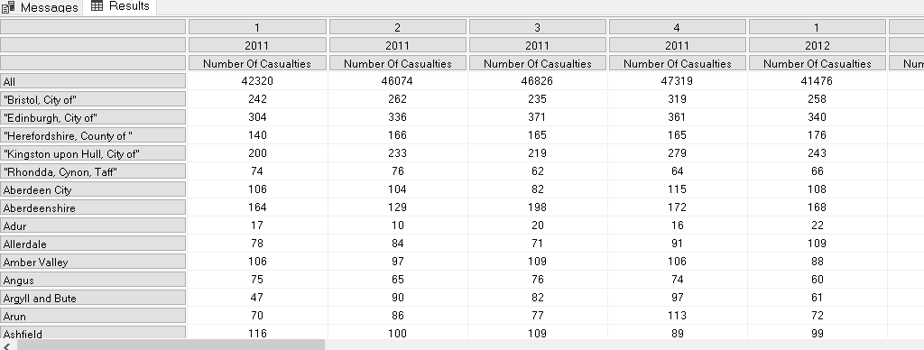

Câu 3: Thống kê số lượng người tử vong theo Giới Tính, Loại Nạn Nhân (Casualty

Type) và Nhóm Tuổi (Age_Band_of_Casualty) theo các năm.

OLAP:

Measure: number of Casualties

Thuộc tính chiều: Casual_Severity (Fatal) (dim_Casualties), Casual_type (dim_Casualties), Sex of Casualty (dim_Casualties), Age_Band_of_Casualty (dim_Casualties), Year (dim_Date)

Kết quả thống kê tổng quát:

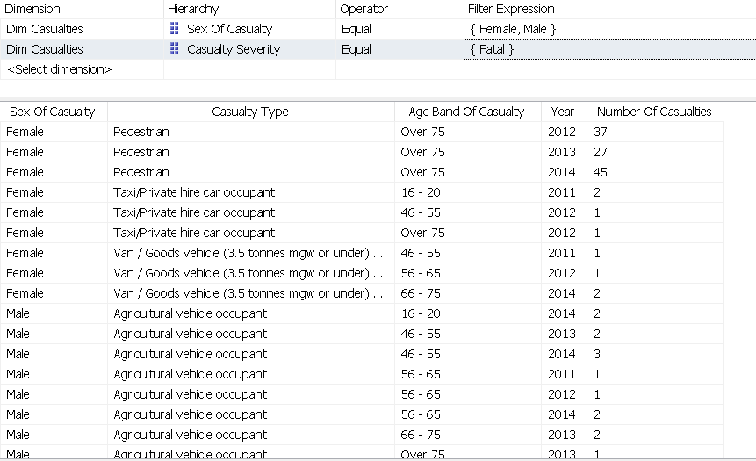

Kết quả theo Male:

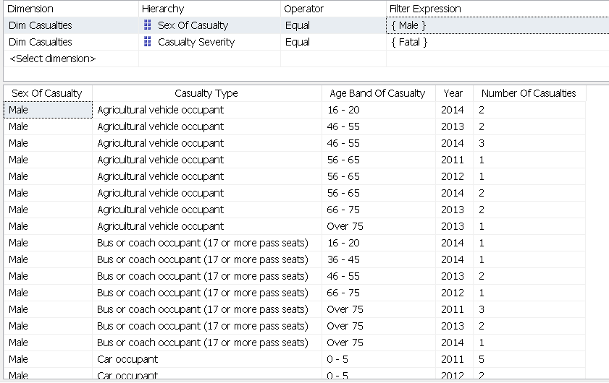

Kết quả theo Female:

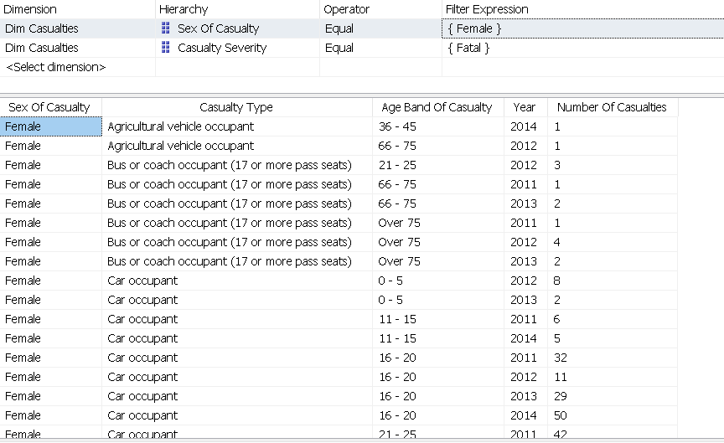

MDX Query:

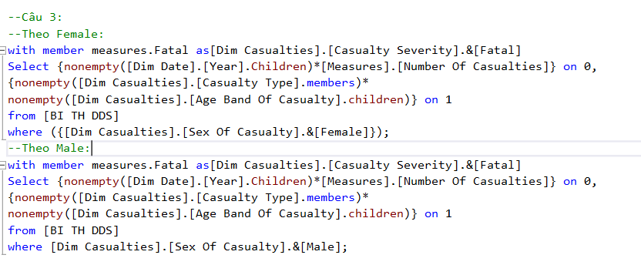

Kết quả:

Female:

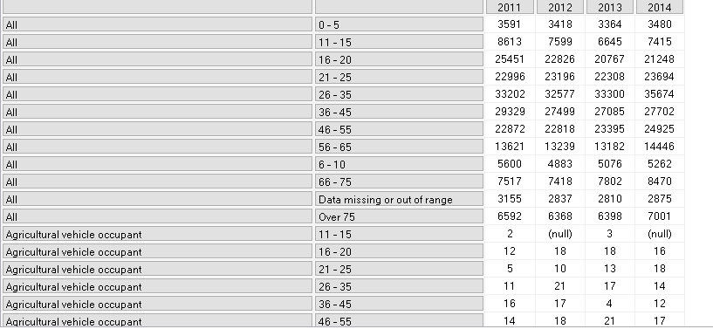

Male:

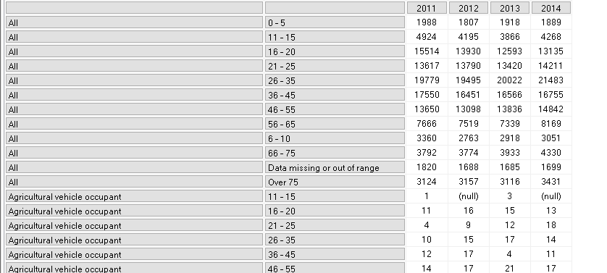

Câu 4: Thống kê số lượng TNGT theo Mức Độ Nghiêm Trọng và Thời Điểm Trong Ngày (Morning: 5am-12pm, Afternoon: 12pm-5pm, Evening: 5pm-9pm, Night: 9pm-5am) trong các năm.

OLAP:

Measure: Fact Accident count

Thuộc tính chiều: Accident_Severity(dim_Accidents), Year (dim_Date), Time_Band (dim_Accidents)

Kết quả thống kê tổng quát:

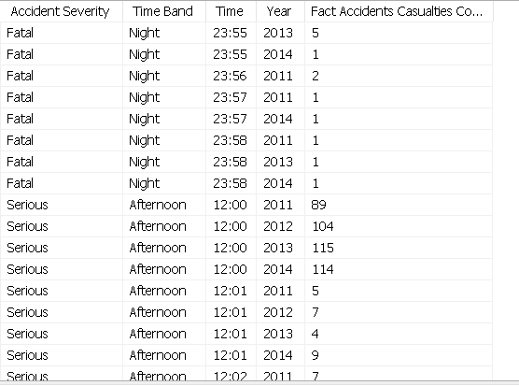

MDX:

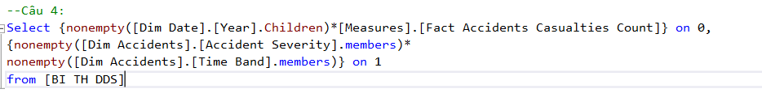

Kết quả:

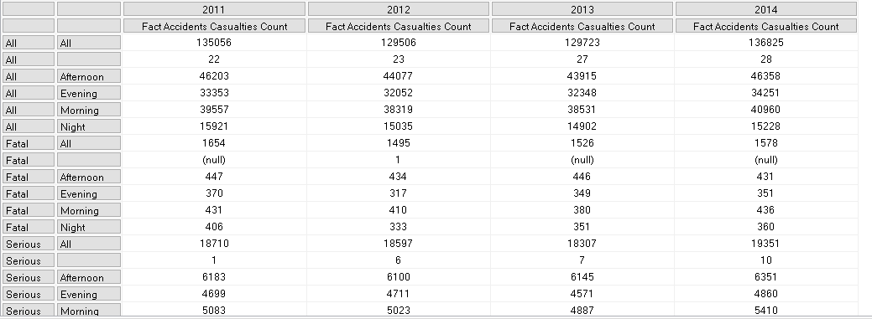

Câu 5: Thống kê số lượng TNGT theo Mức Độ Nghiêm Trọng, Vùng

(Urban_or_Rural_Area), và Kiểu Đường (Road Type) trong các năm.

Measure: Fact Accident count

Thuộc tính chiều: Accident_Severity(dim_Accidents), Year (dim_Date), Road Type (dim_Accidents), Urban_or_Rural_Area (dim_Accidents)

Kết quả thống kê tổng quát:

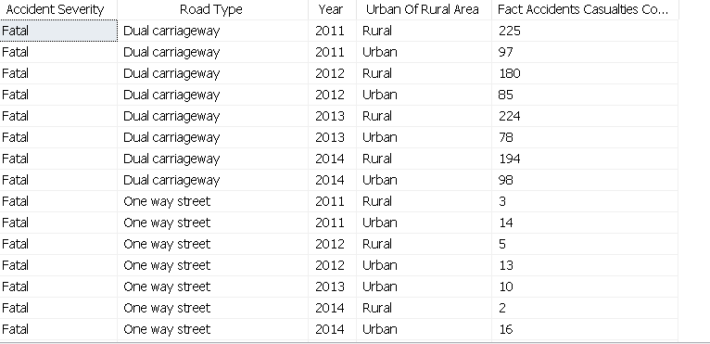

MDX:

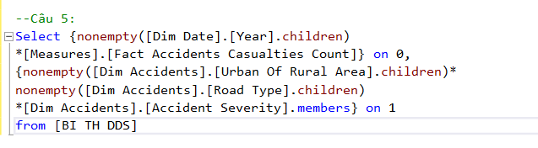

Kết quả:

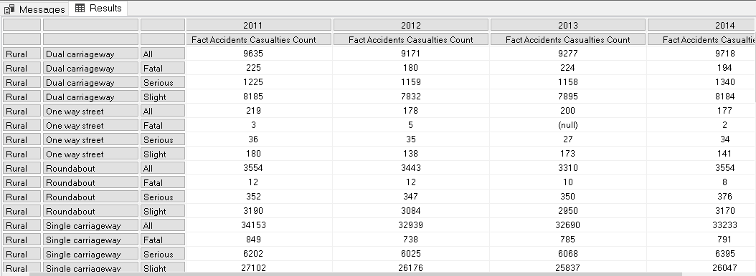

Câu 6: Thống kê số lượng nạn nhân theo Mức Độ Nghiêm Trọng, Loại Nạn Nhân

(Casualty Type) và Độ Tuổi trong các năm

OLAP:

Measure: number of Casualties

Thuộc tính chiều: Casualties_Severity (dim_Casualties), Casualties_Type (dim_Casualties), Age_Band (dim_Casualties), Year (dim_Date)

Kết quả thống kê tổng quát:

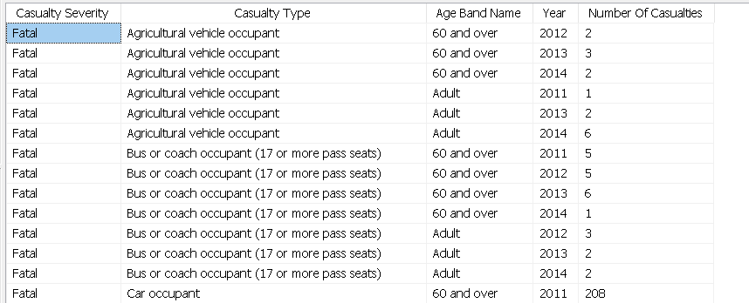

MDX:

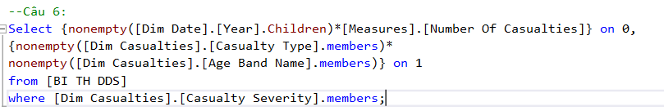

Kết quả:

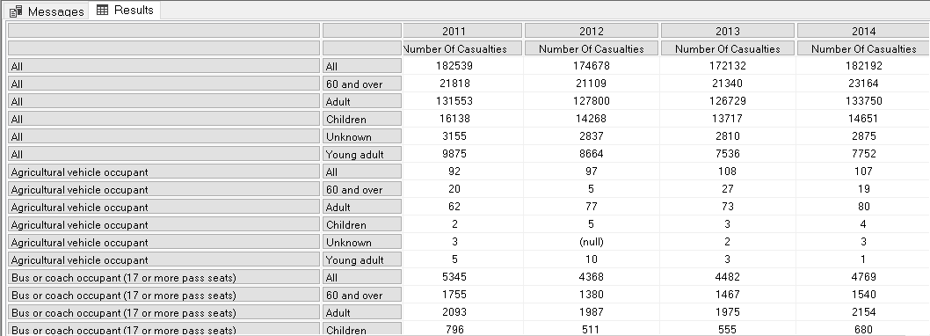

Câu 7: Tổng hợp số lượng tai nạn theo Mục Đích Hành Trình (Journey Purpose) và

Loại Phương Tiện (Vehicle_Type)

Measure: Accident_Count, Number of Vehicle

Thuộc tính chiều: Journey Purpose (dim_Vehicle), Vehicle_Type (dim_Vehicle)

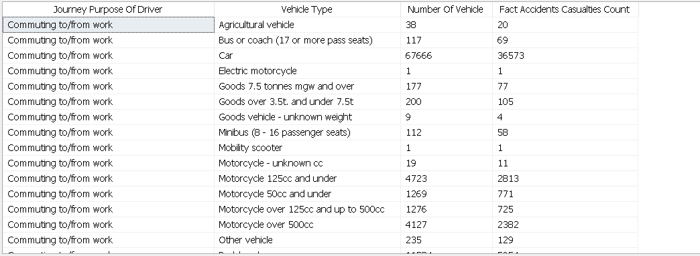

MDX:

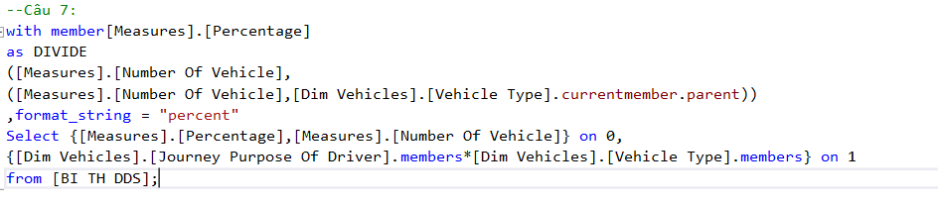

Kết quả:

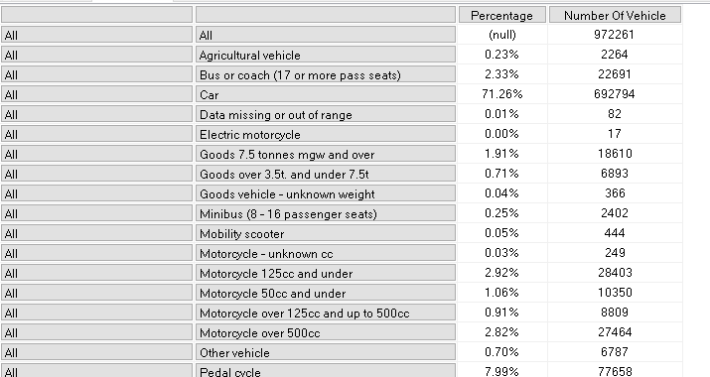

Câu 8: Tạo thêm thuộc tính build-up Road

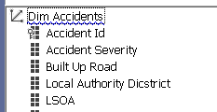

Câu 9: Thống kê số lượng tai nạn theo Mức Độ Nghiêm Trọng, Loại Phương Tiện

(Vehicle Type), Built-up Road trong các năm.

Measure: number of vehicle, Accident_Count

Thuộc tính chiều: Journey Purpose (dim_Vehicle), Vehicle_Type (dim_Vehicle), Build-up Road (dim_accident), Year (dim_Date)

Kết quả thống kê tổng quát:

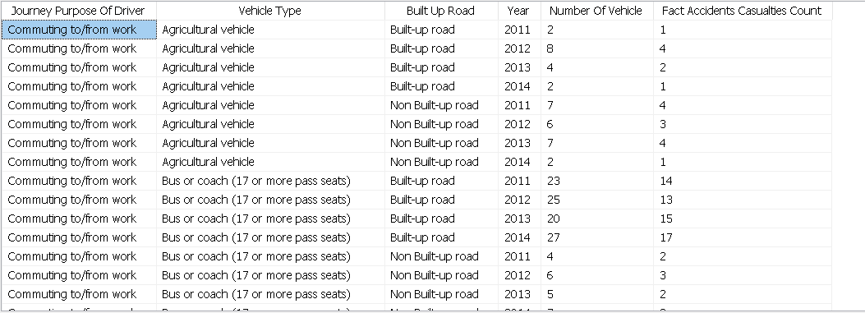

MDX:

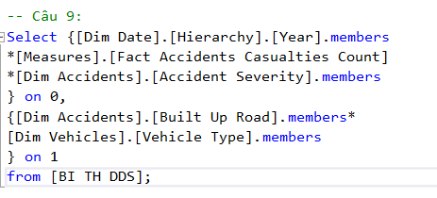

Kết quả:

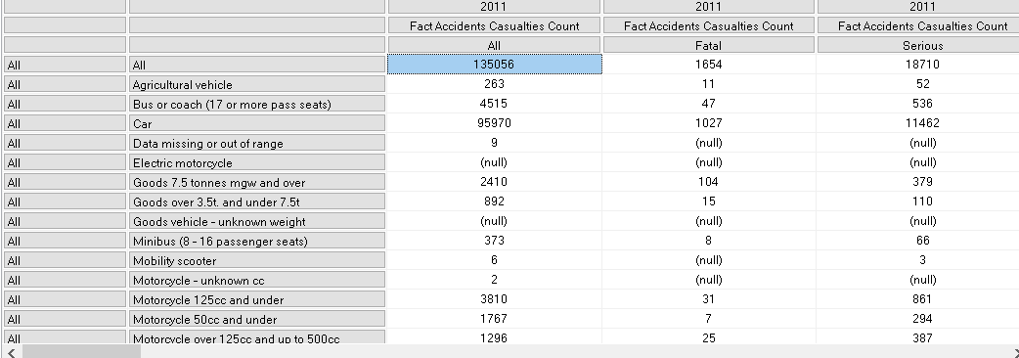

Mining:

Case Study: Dựa trên data có sẵn, dự đoán xem nếu có tai nạn thì mức độ nghiêm trọng của nó sẽ là như thế nào

1. Chuẩn bị dữ liệu:

Tạo một bảng chứa thông tin nạn nhân, nơi ở, giới tính, tuổi đặt tên là Prospective_Casualties để làm input table

Bảng Prospective_Casualties:

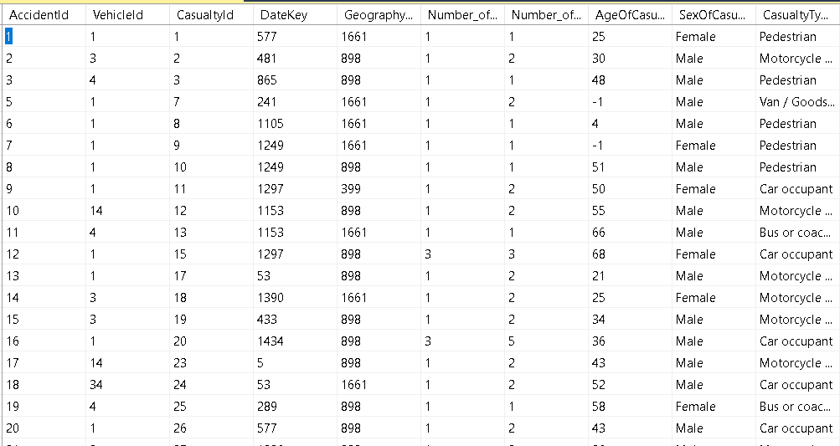

Tạo view chứa thông tin các tại nạn và đặt tên là Targer_Accident

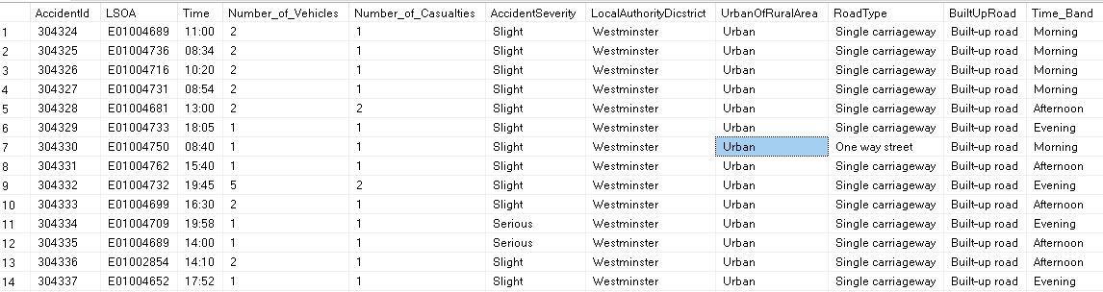

Tạo một data source view mới và add 2 nguồn này vào data source

2. Chọn thuật toán sử dụng:

- Ta sẽ sử dụng các dữ liệu của nguồn để dự đoán mức độ nghiêm trọng của tai nạn nên ta sẽ sử dụng thuật toán Decision Tree

- Thuật toán Decision tree sẽ áp dụng tốt hơn trong Case Study này là vì:

+ Vì một vụ tai nạn sẽ phụ thuộc nhiều yếu tố nhiều lớp nên việc sử dụng thuật toán sẽ cho ra các quy tắc để dự đoán tốt hơn

3. Build Mô hình và kết quả dự đoán:

a. Mô hình cây Decision:

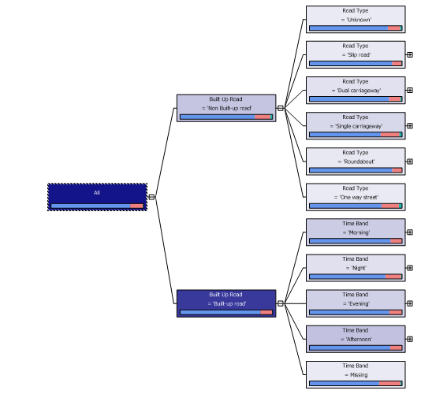

b. Kết quả mining và predict:

